
P R E S S E I N F O R M A T I O N

Klinik für Gynäkologie und Geburtshilfe in neuen Händen

- Gerald Staudenmaier tritt zum 1. Februar 2026 im Städtischen Krankenhaus Pirmasens die Nachfolge von Privatdozent Dr. med. Dieter Mink als neuer Chefarzt der Klinik für Gynäkologie und Geburtshilfe an

Pirmasens, 10. Februar 2026. Das Städtische Krankenhaus Pirmasens stellt seine Klinik für Gynäkologie und Geburtshilfe (ehemals Frauenheilkunde und Geburtshilfe) unter neue Leitung: Am 1. Februar 2026 trat dort Gerald Staudenmaier die Chefarzt-Position an. Der gebürtige Stuttgarter folgt auf Privatdozent Dr. med. Dieter Mink, der nach fast 16 Jahren in der Verantwortung in den Ruhestand trat. Vor seinem Wechsel an die Pettenkoferstraße war der 55-Jährige Staudenmaier 21 Jahre lang am Marienhaus Klinikum Hetzelstift in Neustadt/W. tätig – seit 2017 als Chefarzt, seit 2020 als Ärztlicher Direktor.
Staudenmaier zeigt sich überzeugt von seiner neuen Arbeitsstelle, wo man seiner Einschätzung nach über lange Jahre hinweg kontinuierlich sehr gute Arbeit macht und zukunftsfähige Akzente gesetzt hat. „Der Wechsel an das Städtische Krankenhaus Pirmasens und die damit verbundene neue Herausforderung waren für mich der richtige Schritt – ich freue mich sehr auf die neue Aufgabe“, betont Staudenmaier. Diese möchte er empathisch, kollegial und strategisch weitsichtig erfüllen.
Der neue Chefarzt plant unter anderem, die Beckenbodenchirurgie am Standort weiterzuentwickeln, als einen zentralen Bestandteil der Urogynäkologie; diese beschäftigt sich insbesondere mit weiblicher Harninkontinenz und Gebärmuttervorfällen. Neben dem Aufbau eines überregionalen Beckenbodenzentrums denkt er auf längere Sicht auch an den Ausbau der Endometriosebehandlung.
Als Verfechter individualisierter Geburtshilfe favorisiert Staudenmaier, die Entbindungen an den Wünschen der werdenden Mutter auszurichten, soweit dies medizinisch vertretbar ist – Stichwort sanfte Geburt. Grundsätzlich offen steht er in diesem Zusammenhang auch dem am Städtischen Krankenhaus Pirmasens angebotenen geburtshilflichen Hebammenkreißsaal-Konzept gegenüber. Hierbei können Schwangere mit unkompliziertem Verlauf ihre Kinder auch unter alleiniger, eigenverantwortlicher Betreuung durch Hebammen zur Welt bringen, während Ärzte nur bei Bedarf hinzugezogen werden.

„Mit Herrn PD Dr. Mink haben wir einen allseits respektierten Kollegen verabschiedet. Ich danke ihm herzlich für sein unermüdliches Engagement für das Haus und seine Patientinnen und wünsche ihm für seinen wohlverdienten Ruhestand alles Gute“, so Christian Koob, Geschäftsführer der Städtisches Krankenhaus Pirmasens gGmbH. „Gleichzeitig begrüße ich Herrn Staudenmaier als einen kompetenten Nachfolger und freue mich auf die vor uns liegende Zusammenarbeit.“

Hintergrund: Kurzvita
Gerald Staudenmaier, Jahrgang 1970, war nach Studium an der Georg-August-Universität Göttingen vier Jahre lang Assistenzarzt in der Gynäkologie und Geburtshilfe der Klinik Dr. Koch in Kassel, bevor er in gleicher Position an das Marienhaus Klinikum Hetzelstift in Neustadt/W. kam. Dort war er vor seinem Wechsel an das Städtische Krankenhaus Pirmasens zuletzt als Chefarzt der Klinik für Gynäkologie und Geburtshilfe sowie Ärztlicher Direktor tätig.
Der Facharzt für Gynäkologie und Geburtshilfe gilt als erfahrener Endometriose-Spezialist (qualifiziert nach Masterclass Endometriose Level III) und lehrt als anerkannter InterStim-Trainer die operative Implantierung von Beckenboden-Schrittmachern. Im Bereich Urogynäkologie ist er spezialisiert auf Senkungszustände der Gebärmutter und weibliche Harninkontinenz. Staudenmaier ist zudem Vorstandsvorsitzender des Qualitätsverbunds Beckenboden und führt Workshops für Operationen am Beckenboden durch auf nationaler wie internationaler Ebene. Als qualifizierter Roboterchirurg mit 1.000 Eingriffen über das Chirurgiesystem „da Vinci“ begleitet er Disziplin-übergreifend die Operationen von weniger erfahrenen Kollegen.
Der Familienvater zweier Kinder ist begeisterter Mountainbike-Fahrer, zählt außerdem Schwimmen und Wellenreiten zu seinen Hobbys.

Ergänzendes zum Städtischen Krankenhaus Pirmasens
Als regionales Akutkrankenhaus versorgt das im Jahr 1988 erbaute Städtische Krankenhaus Pirmasens die Patienten der Stadt Pirmasens, der umgebenden Südwestpfalz und des Saarpfalz-Kreises. Durch die Fusion mit dem St. Elisabeth Krankenhaus Rodalben, mit Wirkung zum 1. Januar 2022, erhielt die Städtisches Krankenhaus Pirmasens gGmbH die Einstufung zum Schwerpunktversorger.
Zum Leistungsspektrum am „Standort Pirmasens“ gehören die Allgemein- und Viszeralchirurgie, Allgemeine Innere Medizin, Gastroenterologie und Diabetologie, Anästhesiologie, Intensiv-, Notfallmedizin und Schmerztherapie, Gefäßchirurgie und Gefäßmedizin, Gynäkologie und Geburtshilfe, Kardiologie, Kinder- und Jugendmedizin, Plastische und Handchirurgie, Psychiatrie und Psychotherapie, Radiologie, Unfallchirurgie und Orthopädie sowie Urologie und Kinderurologie. Darüber hinaus befasst sich ein zertifiziertes Krebszentrum mit der Vorsorge, Diagnose und Therapie von Brustkrebserkrankungen. Die Abteilung für Unfallchirurgie und Orthopädie ist als Regionales Traumazentrum des TraumaNetzwerkes Saar-(Lor)-Lux-Westpfalz zertifiziert und sichert die Behandlung schwer verletzter Patienten auf höchstem Niveau; als EndoCert-zertifiziertes EndoProthetikZentrum ist sie zudem Mitglied im Endoprothesenregister Deutschland (EPRD). Zudem verfügt der „Standort Pirmasens“ über ein Darm-, Diabetes- und ein Schilddrüsenzentrum.
Der „Standort Rodalben“ verfügt über die Fachabteilungen Anästhesie, Innere Medizin und interdisziplinäre Intensivmedizin, Konservative Orthopädie und Spezielle Schmerztherapie sowie Operative Orthopädie und Unfallchirurgie (ebenfalls als Endoprothetik-Zentrum zertifiziert).
Die Tochtergesellschaft „MVZ Städtisches Krankenhaus Pirmasens gGmbH“ betreibt ein Medizinisches Versorgungszentrum (MVZ) mit Fachpraxen für Chirurgie (Pirmasens und Rodalben), Gynäkologie (Pirmasens und Zweibrücken), Kinderheilkunde (Pirmasens und Dahn) und Urologie.
Zusammen beschäftigen beide Standorte mehr als 1.700 Mitarbeiterinnen und Mitarbeiter und verfügen über insgesamt 574 Betten/tagesklinische Plätze. Weitere Informationen unter https://kh-pirmasens.de.
20260210_khp

Begleitendes Bildmaterial
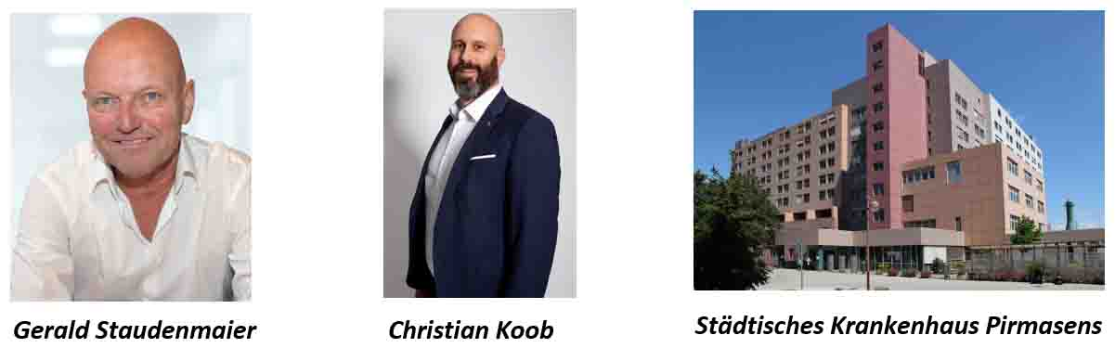

[ Download unter https://ars-pr.de/presse/20260210_khp ]

Weitere Informationen Presse-Ansprechpartner
Städtisches Krankenhaus Pirmasens gGmbH ars publicandi GmbH
Geschäftsführer Christian Koob Martina Overmann
Pettenkoferstraße 22 Schulstraße 28
D-66955 Pirmasens D-66976 Rodalben
Telefon: +49 6331 714-0 Telefon: +49 6331 5543-13
Telefax: +49 6331 714-1023 Telefax: +49 6331 5543-43
geschaeftsleitung@kh-pirmasens.de MOvermann@ars-pr.de
https://kh-pirmasens.de https://ars-pr.de

